

**中四班一日生活**

6月26日

、月日

* **出勤情况**

今天来园27人，4人请假，许诺言、谭沁、王诺婉、王若鑫事假。

集体活动

音乐：《大雨小雨》

这是一节歌唱类的音乐活动。歌曲《大雨小雨》为四二拍节奏，旋律起伏优美，歌词通过描述大雨、小雨的声音有序排列，将大雨哗啦啦、小雨淅沥沥的声音，富有情趣把两个角色的声音强弱变化表现了出来。本节教学活动主要通过各种形式逐步引导幼儿学唱歌曲，重点引导幼儿了解在唱歌的时候用什么样的力度来表达。

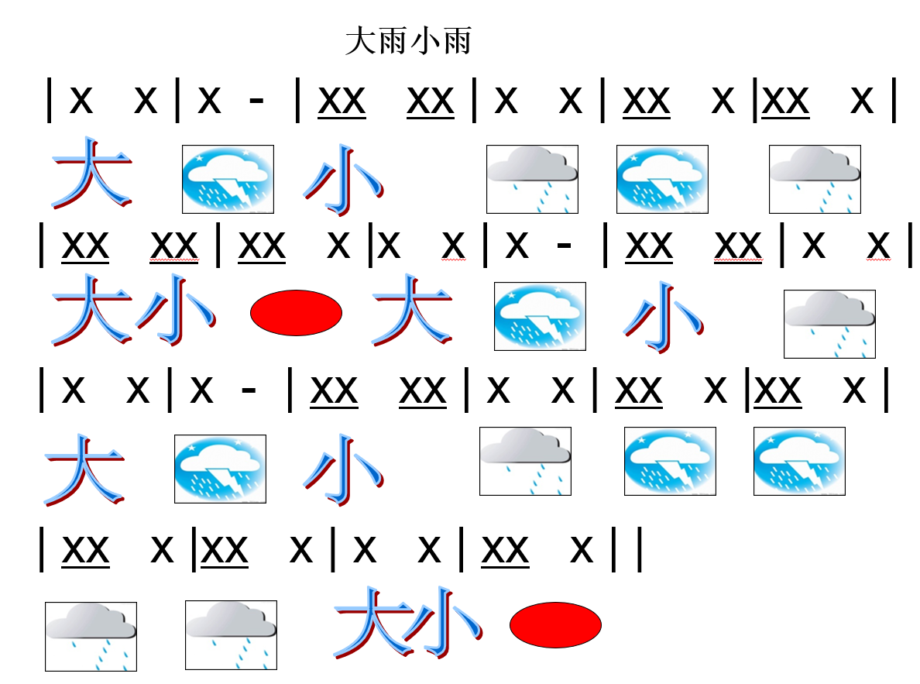

区域游戏

上午区域游戏时间，孩子们根据自己的兴趣和需求进行游戏，还有的孩子在整理所有的游戏材料。

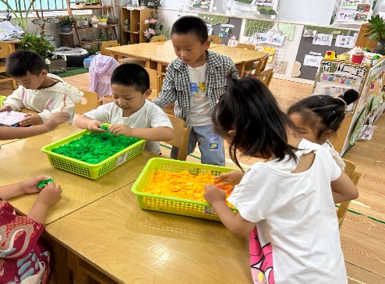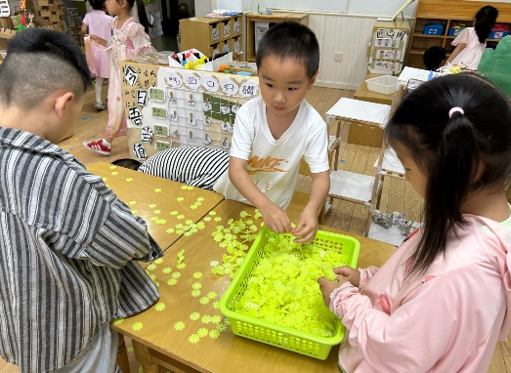

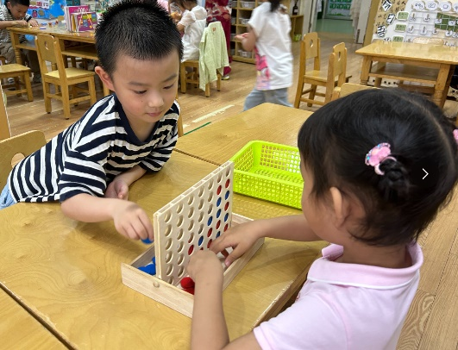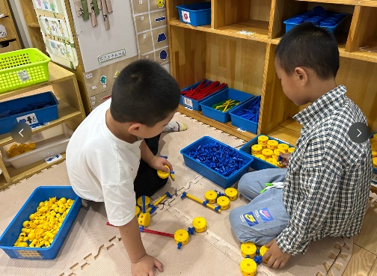

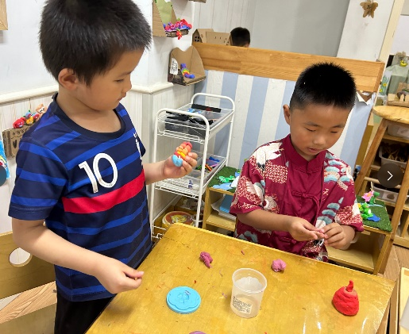

本周食谱

本周有四天的食谱，今天是周二。

